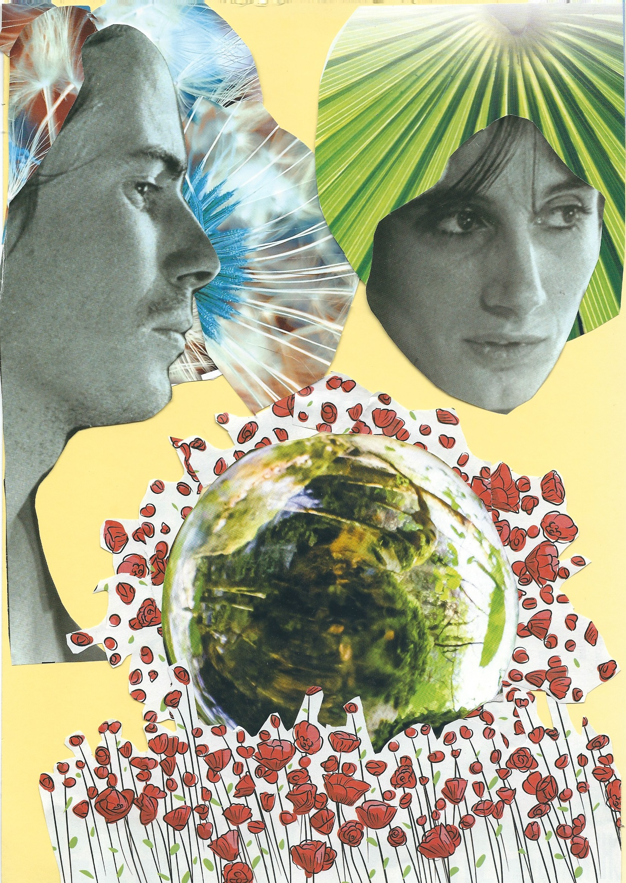
“EL COLLAGE” Plástica 5º
“Quédate en casa” 4ª semana Abril
CEIP. BRAVO MURILLO
CARMEN CHACÓN

COLLAGE
collage. (Voz francesa). Técnica pictórica consistente en pegar sobre lienzo, cartón o tabla fragmentos diversos.Técnica pictórica que consiste en componer una obra plástica uniendo imágenes, fragmentos, objetos y materiales de procedencias diversas. Obra literaria, musical o de otra índole que combina elementos de diversa procedencia. El collage es una técnica artística que consiste en pegar distintas imágenes sobre un lienzo o papel. El término se aplica sobre todo a la pintura, pero por extensión se puede referir a cualquier otra manifestación artística, como la música, el cine, la literatura o el videoclip. Viene del francés coller, que significa pegar. En pintura, un collage se puede componer enteramente o solo en parte de fotografías, madera, piel, periódicos, revistas, objetos de uso cotidiano, etc. Se considera que el collage es de origen francés…
No es collage, aunque lo llamen así algunos: Un mosaico de fotografías juntas unas al lado de otras.
No es un Collage un dibujo de una silueta de animal, persona, objeto etc. y la rellenamos de papelitos, eso sería un mosaico de papeles irregulares
Un poco de Historia…
El primero en utilizar la técnica de Collage fue George Braque en 1899, al pegar fotos a sus dibujos.
Posteriormente la corriente artística del Dadaísmo utilizó el Collage como la principal técnica de expresión
Collage en Wikipedia
https://es.wikipedia.org/wiki/Collage - Artistas_del_collage
George Braque
https://en.wikipedia.org/wiki/Georges_Braque

Dadaísmo. Collage. Imágenes. Importante mirar las siguientes imágenes

https://www.google.com/search?q=dadaismo+collage+imagenes&tbm=isch&ved=2ahUKEwjf5b7lvfjoAhVUwoUKHbrsDpAQ2-cCegQIABAA&oq=dadaismo+collage+imagenes&gs_lcp=CgNpbWcQDDoICAAQCBAHEB5QwP4eWLykH2CttB9oAHAAeACAAUiIAfIDkgEBOJgBAKABAaoBC2d3cy13aXotaW1n&sclient=img&ei=1FueXt8r1ISXBLrZu4AJ&bih=657&biw=1280&client=firefox-b-d

En los siguientes vídeos encontraréis instrucciones para realizarlos:
Educa Thyssen El Collage 5’01 minutos
https://www.youtube.com/watch?v=jWjmVYNPFQo

Educa Thyssen Collage con texturas 4’11 minutos
https://www.youtube.com/watch?v=PFrJ2Pk96Bw

Positivo y negativo collage 17’09 minutos
https://www.youtube.com/watch?v=Gj3MzXoUETk

Como hacer un Collage 26’07 minutos
https://www.youtube.com/watch?v=6Ew1ubOfUfM

Collage artístico de revistas 4’05 minutos
https://www.youtube.com/watch?v=w4wRjxNrzRg

Técnicas artísticas collage 1’47 minutos
https://www.youtube.com/watch?v=WAMp0sfhYs4

Realización
Pre-realización: Ver los vídeos anteriores Collage

1º) Hay que preparar el material necesario. Tijeras, pegamento, cola y revistas, papel de regalo papeles de periódicos, papeles de envolver, papelitos que encontremos por ahí, etc.

2º) Según lo que tengamos decidimos que hacemos. Lo que peguemos tiene que tener una conexión, un nexo en común, por ejemplo:
-el mismo tipo de papel…. ó
-el mismo color….. ó
-la misma textura… ó
-el mismo motivo… ó
-un tema concreto… ó
-algo que tenga un vínculo entre todo lo que se coloque
Por supuesto que se puede mezclar cosas de diferentes texturas, o diferentes colores, o diferentes tipos de papeles pero luego tendrá algo en común: “EL TEMA”. Si no hubiese tema, nos decidimos por: todo azul ó todo cartón viejo ó todo papel arrugado ó todo a cuadros ó todo estampados de flores, ó todo papel periódico, ó todo con el mismo motivo muchos ojos, muchas flores, muchos paraguas ó todo lo recortado le damos la misma forma o silueta, cuadrados, círculos, triángulos… Lo que no estaría bien sería pegar un montón de cosas sin tema ni nada en común eso sería pegar por pegar.
3º) El Tema.-
1º) Por ejemplo se puede improvisar en busca de imágenes sorprendentes, irreales, como las que habréis visto en el link de Imágenes Dadaísmo.
2º) Podéis aprovechar para plasmar en imágenes las sensaciones que os sugiere una canción conocida, o un poema.
3º) Interpretar o plasmar visualmente un refrán. Al final os dejaré un menú de refranes factibles de plasmarlos en imágenes.

**¿Cómo hacer un collage literario?
https://soyliterauta.com/como-hacer-un-collage-literario/

Refranes al final del documento

En el caso de que esta propuesta no la veáis viable por diversas razones, os planteo una segunda opción. REALIZAR UN SOLO TRABAJO.

Cubismo
Movimiento artístico surgido en Francia a principios del siglo XX, que rompe con las leyes de
la perspectiva clásica y descompone los objetos en estructuras geométricas.
El cubismo fue un movimiento artístico desarrollado entre 1907 y 1914, creado por Pablo Picasso y Georges Braque,

https://www.google.com/search?q=Cubismo+imagenes&client=firefox-b-d&channel=trow2&sxsrf=ALeKk00cGuF7OL0TOsXVJ3ggVK1zu5A_kw:1587442949165&source=lnms&tbm=isch&sa=X&ved=2ahUKEwiQ8dfo1fjoAhVtA2MBHdqNAawQ_AUoAXoECBIQAw&biw=1280&bih=657

Realizar un paisaje natural con TRAZOS GEOMÉTRICOS, es decir trazos rectos y curvos ambos realizados con precisión con la regla y el compás. Nada de mano alzada. En cuanto al relleno, liso o con texturas igualmente hechas con precisión (regla o compás) líneas horizontales, verticales, diagonales, cuadros, círculos, cuadrados, triángulos etc. Colores fríos: Azules morados violetas, azul verdoso. Todo muy artificial, contrastando con la realidad del paisaje natural: Montañas árboles, plantas, matorral, flores, lagos… Ningún elemento artificial como casas o coches o lo que sea, no, nada de colores cálidos… No es una propuesta cubista propiamente dicha; es un paisaje natural convertido en geométrico: Trazos rectos, Curvos, colores Fríos

FÉ de Feedback
FECHAS ENTREGA TRABAJOS:
Comic :Las fichas de la secuenciación del Comic tienen que estar terminadas, fotografiadas YA. Y el Comic en A 3 grande, la 1ª semana de Mayo

https://mediateca.educa.madrid.org/documentos/jjw6u2kmj6ukrqc6

Arcimboldo o los cubos y esferas, de la semana pasada el Lunes o Martes 20 o 21 de Abril
https://mediateca.educa.madrid.org/documentos/ximgbmvpsx9varhn

La propuesta de esta semana del punto de fuga Martes o Miércoles 28 o 29 de Abril
La repesca del Ilusionismo propuesta: el Lunes 26 o martes 27 de Abril

https://mediateca.educa.madrid.org/js/pdf/web/mediateca_viewer.php?id=193kqfg631pfnmkg

La propuesta de esta semana del Collage o el Paisaje Geométrico para el 5 de Mayo

Imprescindible que me los mandéis a MI CORREO, el mío, no hay manera de demostrar la evaluación, tiene que ser directamente al profesor. Este es mi correo

carmen.chaconmelgarejo@educa.madrid.org

continua el refranero en las páginas siguientes

Refranero
Entre col y col , lechuga.
A mal tiempo buena cara.
La mancha de la mora con otra verde se quita.
A rio revuelto, ganancia de pescadores.
Poca ciencia y mucha paciencia.
Hombre bien vestido por su palabra es creído.
Por la traza y por el traje se conoce al personaje.
Quien de ajeno se viste en la calle lo desnudan.
Aunque la mona se vista de seda mona se queda.
Cortesía y bien hablar, cien puertas abrirán.
Cada cosa en su lugar ahorra tiempo en buscar.
Dela risa al duelo, un pelo.
Bicho malo nunca muere.
A la cama no irás sin saber una cosa más.
A las diez en la cama estés; y si es antes mejor que después.
Quién ríe el último ríe mejor
No hay cosa mas sana que comer en ayunas una manzana.
Si le quieres enemigo presta dinero al amigo.
Viejo soy y viejo serás, cuan me ves hoy, te verás.
Nunca es tarde si la dicha es buena.
Agua que no has de beber, deja la correr.
Hombre prevenido vale por dos.
Pez viejo, no traga anzuelo.
Quien mal anda, mal acaba.
Todo mi gozo, en un pozo.
Desde chiquito se ha de criar el árbol derechito.
Niño que en la mesa canta se atraganta.
El niño regalado, siempre está enojado.
Quien hace lo que quiere no hace lo que debe.
El que mucho llora su mal empeora.
Lo que uno desecha otro aprovecha.
Buenas y malas artes, en todas partes.
En todas partes cuecen habas.
En cien año todos calvos.
Todos los caminos conducen a Roma.
Después de verme robado, compré un candado.
Cuando te den el anillo pon el dedillo.
A caballo regalado no hay que mirarle el diente.
La avaricia rompe el saco.
Quien mucho abarca poco aprieta.
Sarao, comedia y cena, en casa ajena.
Dinero y más dinero no hacen más sabio al majadero.
Oveja que bala, bocado que pierde.
Come poco y cena temprano, y llegará a anciano.
La fortuna de la fea la bonita la desea.
Para malas lenguas buenas son tijeras.
Quien escucha su mal oye.
Hablando del rey de Roma, por la puerta asoma.
Piensa mal y acertarás.
No dejes para mañana lo que puedas hacer hoy.
Unos por otros, la casa sin barrer.
Cuando el diablo no tiene que hacer, mata moscas con el rabo.
Quien siembra, recoge.
Antes la obligación que la devoción.
Dijo la sartén al cazo, quita allá que me tiznas.
Consejos vendo, y para mí no tengo.
No es tan fiero el león como lo pintan.
Por la boca muere el pez.
No por mucho madrugar, amanece más temprano.
A quien madruga Dios le ayuda.
A dios rogando y con el mazo dando.
A quien buen árbol se arrima, buena sombra le cobija.
De tal palo, tal astilla.
Dime con quien andas y te diré quien eres.
Después de la tempestad, viene la calma.
A mal tiempo buena cara.
Ojos que no ven corazón que no siente.
Quien mucho abarca poco aprieta.
El que algo quiere, algo le cuesta.
El pez grande se come al chico.
Quien se pica ajos come.
De noche todos los gatos son pardos.
Más vale pájaro en mano que ciento volando.
Perro ladrador, poco mordedor.
En casa del herrero, cuchillo de palo.
Hasta el cuarenta de Mayo no te quites el sayo.
En Abril, aguas mil.
Cada oveja con su pareja.

